Hvad tilbagekaldes og hvorfor?
I en kvalitetskontrol af SPIRE Farm Tractor har det vist sig, at figurerne kan revne og frigive små dele, der kan udgøre en kvælningsfare.

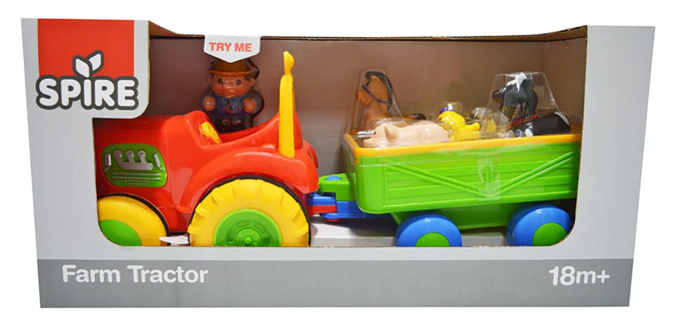
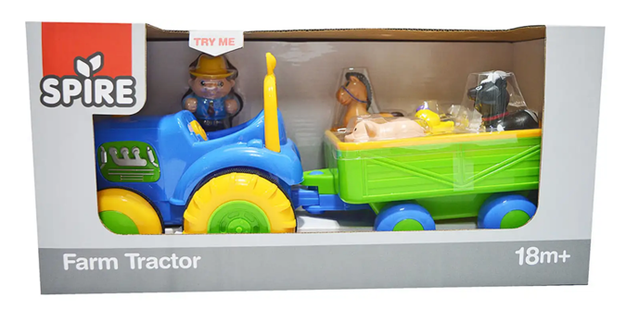

Produktet, der tilbagekaldes:
Alle SPIRE Farm Tractor med lyd. Produktet er solgt siden juni 2020 og alle har på emballagen ”Article No: 89017631” stående og på nyere produkter står article number også på batteridækslet under traktoren.
Ved Article No. : 89017631 står batchnummeret. Følgende batchnumre er opfattet af tilbagekaldelsen: 4019459115, 4019459117, 4020376637, 4020376638, 4023272291, 4023272292 og 4028339663.

Hvor er produktet solgt?
Produktet er solgt i BR og BR.dk, føtex og føtex.dk samt Bilka og bilka.dk.

Hvad gør jeg som ejer af et produkt omfattet af tilbagekaldelsen?
Du skal stoppe med at bruge produktet, og enten kassere det eller returnere det til butikken, hvor du har købt produktet. Ved returnering har du mulighed for få pengene retur uden fremvisning af bon.

Vi beklager situationen og håber på jeres medvirken til at få produkterne retur.

